

МІНІСТЕРСТВО ЮСТИЦІЇ УКРАЇНИ
ГОЛОВНЕ ТЕРИТОРІАЛЬНЕ УПРАВЛІННЯ ЮСТИЦІЇ В ОДЕСЬКІЙ ОБЛАСТІ

вул. Б.Хмельницького, 34, м. Одеса, 65007, тел. (048) 705-18-00, факс (048) 705-18-01

http://just.odessa.gov.ua e-mail: info@od.minjust.gov.ua Код ЄДРПОУ 34929741

22.07.2019 № 07-01/6595
Завідувачам державних
нотаріальних контор,
приватним нотаріусам
Одеської області

Інформаційний лист

Щодо причин несвоєчасного внесення до
Єдиного реєстру спеціальних бланків
нотаріальних документів відомостей
про витрачання бланків
за ІІ квартал 2019 року

Головним територіальним управлінням юстиції в Одеській області була отримана інформація з Єдиного реєстру спеціальних бланків нотаріальних документів (далі – Реєстр) про несвоєчасне внесення або невнесення нотаріусами відомостей про витрачання бланків за квітень, травень та червень 2019 року.
Згідно з інформацією з Єдиного реєстру спеціальних бланків нотаріальних документів державними та приватними нотаріусами несвоєчасно було внесено у квітні – 12 бланків, у травні – 4 бланки, у червні – 5 бланків.
В ході вивчення стану дотримання п. 2.3 Порядку ведення Єдиного реєстру спеціальних бланків нотаріальних документів, затвердженого наказом Міністерства юстиції України 04.11.2009 № 2053/5, щодо строків внесення відомостей про витрачання таких бланків нотаріальних документів до Реєстру, встановлено наступне.
У квітні 2019 року до Єдиного реєстру спеціальних бланків нотаріальних документів несвоєчасно внесено відомості 1 державним нотаріусом та 6 приватними нотаріусами, у травні – 4 приватними нотаріусами, у червні – 4 приватними нотаріусами Одеської області.
З метою вивчення причин несвоєчасного внесення спеціальних бланків нотаріальних документів до Реєстру, витребувано від нотаріусів відповідні пояснення. Їх узагальнення показало, що причинами несвоєчасного внесення відомостей про витрачання бланків в основному було відключення електропостачання, збої в роботі мережі «Інтернет», технічних несправностей комп’ютерної техніки, а також внесення виправлень у своєчасно занесені помилкові відомості.
За результатами розгляду наданих пояснень, 1 державному та 7 приватним нотаріусам було винесено попередження.
На підставі викладеного, а також з метою належного виконання вимог законодавства щодо порядку витрачання, зберігання, обігу спеціальних бланків, звертаємо Вашу увагу, що відомості про отримання/витрачання спеціальних бланків необхідно вносити до Єдиного реєстру в день їх отримання/витрачання та у суворій послідовності відповідно до порядкових номерів.
Разом з цим наголошуємо на необхідності бути уважними при внесенні відомостей про витрачання спеціальних бланків, зокрема, при виборі дати та коду їх витрачання, щоб не допустити внесення до Єдиного реєстру невірогідних відомостей.
У разі повторного порушення порядку звітності витрачання спеціальних бланків нотаріальних документів Головним територіальним управлінням юстиції в Одеській області буде розглянуто питання щодо застосування до приватних нотаріусів заходів реагування, передбачених чинним законодавством України, до державних нотаріусів – притягнення до дисциплінарної відповідальності.

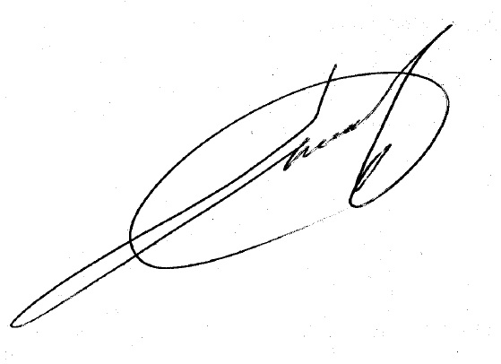
Начальник управління Р.В. Сауляк

Косюта 7051815

